Evangelio de Juan
Capítulo 7

1 Después de esto, Jesús recorría la Galilea; no quería caminar, por Judea porque los judíos le buscaban para matarlo.

2 Se acercaba la fiesta judía de las Chozas,

3 y sus hermanos le dijeron: «No te quedes aquí; vete a Judea, para que también tus discípulos de allí vean las obras que haces.

4 Cuando uno quiere hacerse conocer, no actúa en secreto; ya que tú haces estas cosas, manifiéstate al mundo».

5 Porque, ni sus propios hermanos creían en él.

6 Jesús les dijo: «Mi tiempo no ha llegado todavía, mientras que para vosotros cualquier tiempo es bueno.

7 El mundo no tiene por qué odiaros a vosotros; me odia a mí, porque atestiguo contra él que sus obras son malas.

8 Subid vosotros para la fiesta. Yo no subo a esa fiesta, porque mi tiempo no se ha cumplido todavía».

9 Después de decirles esto, permaneció en Galilea.

10 Sin embargo, cuando sus hermanos subieron para la fiesta, también él subió, pero en secreto, sin hacerse ver.

11 Los judíos lo buscaban durante la fiesta y decían: «¿Dónde está aquél?».

12 Jesús era el comentario de la multitud. Unos opinaban: «Es un hombre de bien». Otros, en cambio, decían: «No, sino que engaña al pueblo».

13 Sin embargo, nadie hablaba sobre él abiertamente, por temor a los judíos.

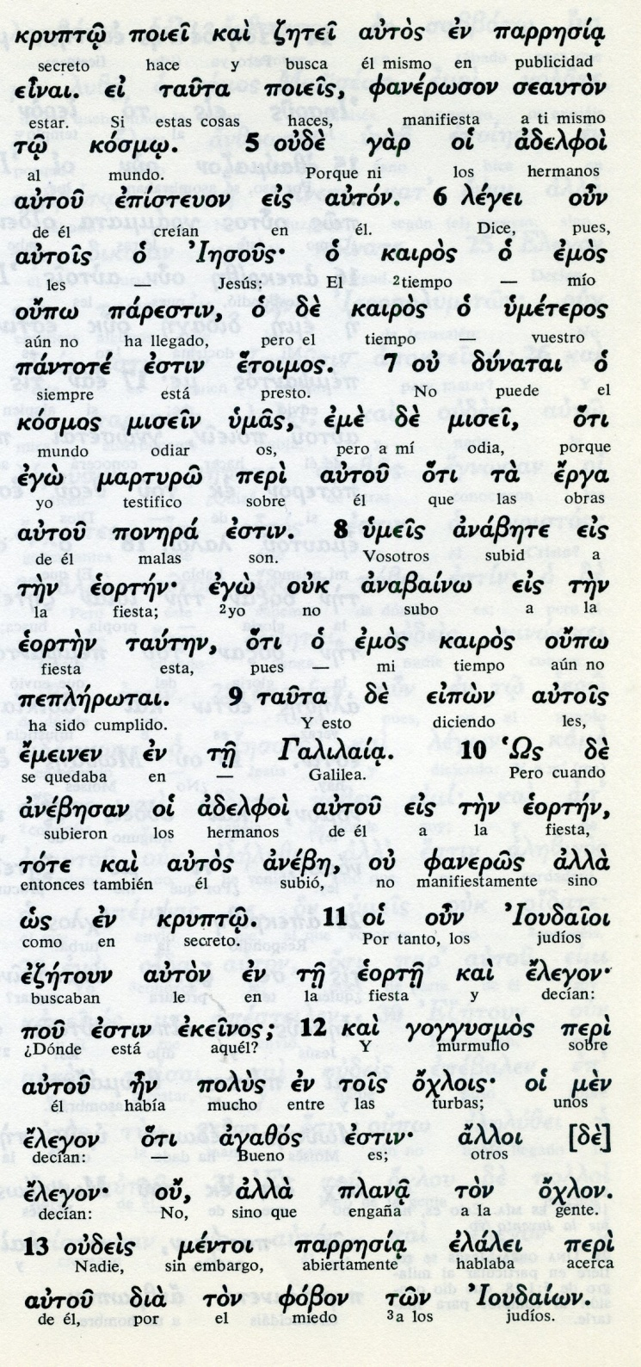

14 Promediaba ya la celebración de la fiesta, cuando Jesús subió al Templo y comenzó a enseñar.

15 Los judíos, admirados, decían: «¿Có- mo conoce las Escrituras sin haber estudiado?».

16 Jesús les respondió: «Mi enseñanza no es mía, sino de aquel que me envió.

17 El que quiere hacer la voluntad de Dios conocerá si esta enseñanza es de Dios o si yo hablo por mi cuenta.

18 El que habla por su cuenta busca su propia gloria, pero el que busca la gloria de aquél que lo envió, ese dice la verdad y no hay nada de falso en él.

19 ¿Acaso Moisés no os dio la Ley? Pero ninguno de vosotros la cumple. ¿Por qué queréis matarme?».

20 La multitud respondió: «Estás poseído por el demonio: ¿quién quiere matarte?».

21 Jesús continuó: «Por una sola obra que realicé, vosotros estáis maravillados.

22 Moisés os dio la circuncisión –aunque ella no viene de Moisés, sino de los patriarcas– y vosotros la practicáis también en sábado.
. - - - - - - - - - - - - - -

Jesus fue a Jerusalén cuando era su momento, a mitad de la fiesta, no cuando sus parientes o hermanos le decían.
Y fue porque hasta allí habían llegado los dichos sorprendentes del anterior colequio de Cafarnaum.

Allí siguió aclarando su procedencia del Padre y proclamando su mensaje sobre el reino y la conversión.

El pórtico del templo, donde iba la mayor parte de los ciudadanos y en grupos se hacían comentarios, fue su lugar preferido. Más adelante del edificio se hacían los sacrificios. Allí, en el templo se le juntaba mucha gente para ver si realizaba alguna curación sorprendente.

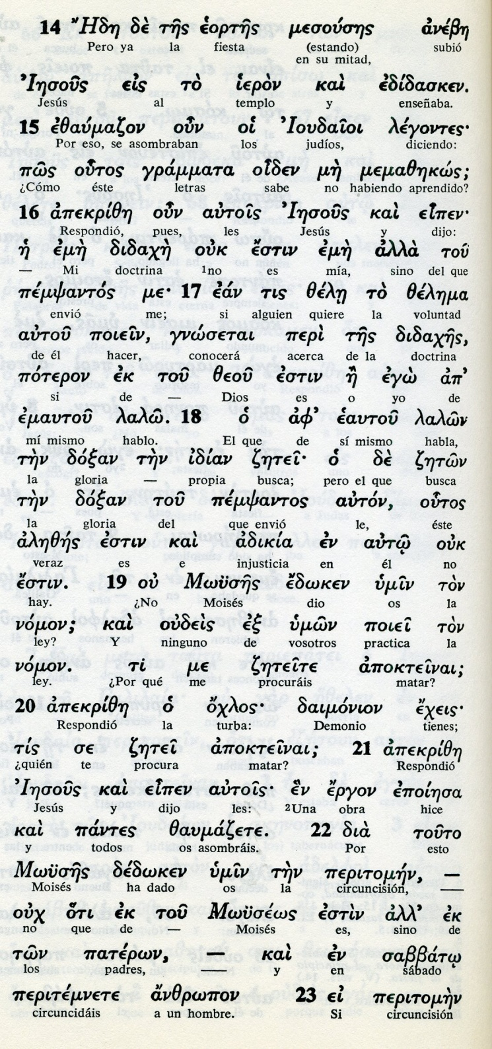

Conceptos básicos

eortes: fiesta
ieron: templo, lugar sagrado
doxan: gloria
didaje: doctrina
alezes: veraz, sincero
nomos: ley
daimonion: demonio
peritomen: circuncisión
andropon: hombre

23 Si se circuncida a un hombre en sábado para no quebrantar la Ley de Moisés, ¿cómo vosotros os enojáis conmigo porque he curado completamente a un hombre en sábado?

24 No juzguéis según las apariencias, sino conforme a la justicia».

25 Algunos de Jerusalén decían: «¿No es este aquel a quien querían matar?

26 ¡Y mirad como habla abiertamente y nadie le dice nada! ¿Habrán reconocido las autoridades que es verdaderamente el Cristo?

27 Pero nosotros sabemos de dónde es este; en cambio, cuando venga el Cristo, nadie sabrá de dónde es».

28 Entonces Jesús, que enseñaba en el Templo, exclamó: «¿Así que vosotros me conocéis y sabéis de dónde soy? Sin embargo, yo no vine por mi propia cuenta; pero el que me envió dice la verdad y vosotros no lo conocéis.

29 Yo sí lo conozco, porque vengo de él y es él el que me envió».

30 Entonces quisieron detenerlo, pero nadie puso las manos sobre él, porque todavía no había llegado su hora.

31 Muchos de la multitud creyeron en él y decían: «Cuando venga el Cristo, ¿podrá hacer más signos de los que hace este hombre?».
- - - - - - - - - - - - - -
Jesús inisiste en su procedencia del Padre Dios y en la veracidad de su doctrina, porque procede de El. Los oyentes se desenvuelven en dudas y zozobras, entre lo sorprendente de lo dicho y lo impresionante de lo que hace, sobre todo en las curarciones.

Como dueño de la vida, no se deja prender, a pesar de que los sacerdotes están deseando terminar con sus predicaciones, por sus críticas y antes su condena a la envidia, a la avaricia y a lka injusticia.

Muchos creían en él. Y muchos preferían estar de parte de los fariseos farsantes y de los que gobernaban el templo, que eran los saduceos.

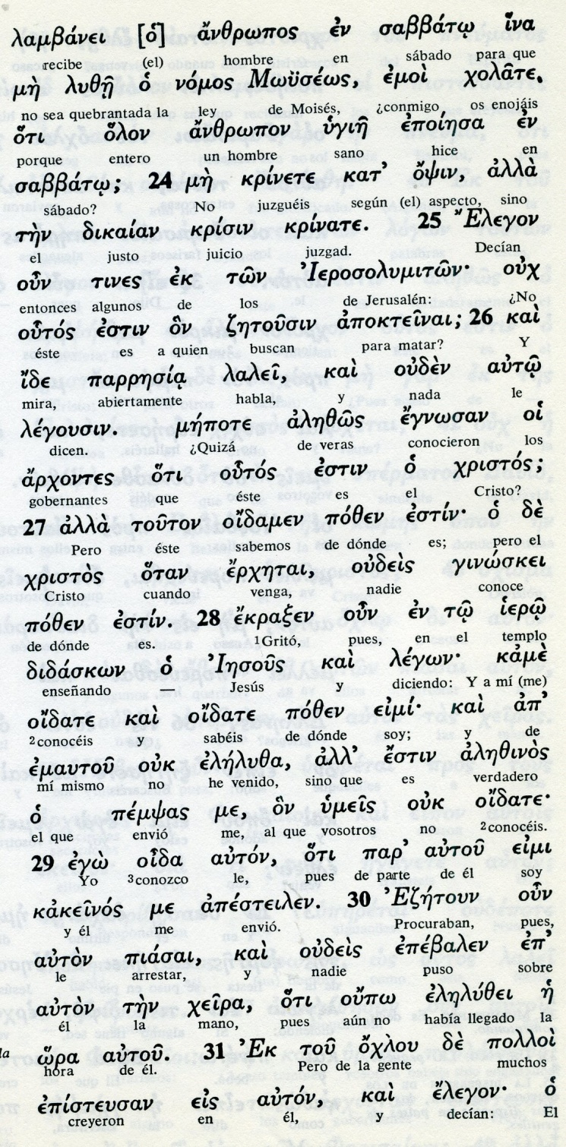

Conceptos básicos

nomos: ley
krinete: juzguéis
akpteinani: matar
parresia: abiertamente
arjontes: gobernantes
eleluza: he venido
ora: hora
oudeis: nadie
ojlou: gente
piasai: detener, arrestar

32 Llegó a oídos de los fariseos lo que la gente comentaba de él, y enviaron guardias para detenerlo.

33 Después Jesús dijo: «Poco tiempo estaré aún con vosotros y me iré a aquel que me envió

34 Me buscaréis y no me encontraréis, porque allí donde yo estoy vosotros no podéis venir».

35 Los judíos comentaban entre ellos: «¿A dónde irá, para que no podamos encontrarlo? ¿Acaso irá a reunirse con los judíos dispersos entre los gentiles, para enseñar a los gentiles?

36 ¿Qué quiso decir con estas palabras: «Me buscaréis y no me encontraréis, y allí donde yo estoy vosotros no podéis venir»?.

37 El último día, el más solemne de la fiesta, Jesús, poniéndose de pie, exclamó: «El que tenga sed, venga a mí y beba

38 el que cree en mí». Porque dice la Escritura: "De su seno brotarán manantiales de agua viva".
- - - - - - - - - - - - -
En lo humano, Jesús va viendo y sabiendo que le buscan para eliminarlo, pues resulta molesto para los dirigentes soberbios del templo. En los varios intentos de apresarlo, y por supuesto condenarlo a muerte, se va defendiendo con su prudencia humana y con su intuición divina, como es natural.

El conoce las profecías, sin caer en el ciego determinismo de las mismas. Ha venido enviado por el Padre para proclamar la verdad y la vida, para morir por el pecado y resucitar y asentar en la gloria suya la esperanza de todos los hombres.

La hora de cumplir con su misión en la tierra no va a depender de los perseguidores, sino de la víctima consciente y libre de un sacrificio portentoso y salvador. Jesús no tiene miedo, pero sí pena por los muchos que no van a querer beneficiarse de su mensaje y de su oferta de perdón.
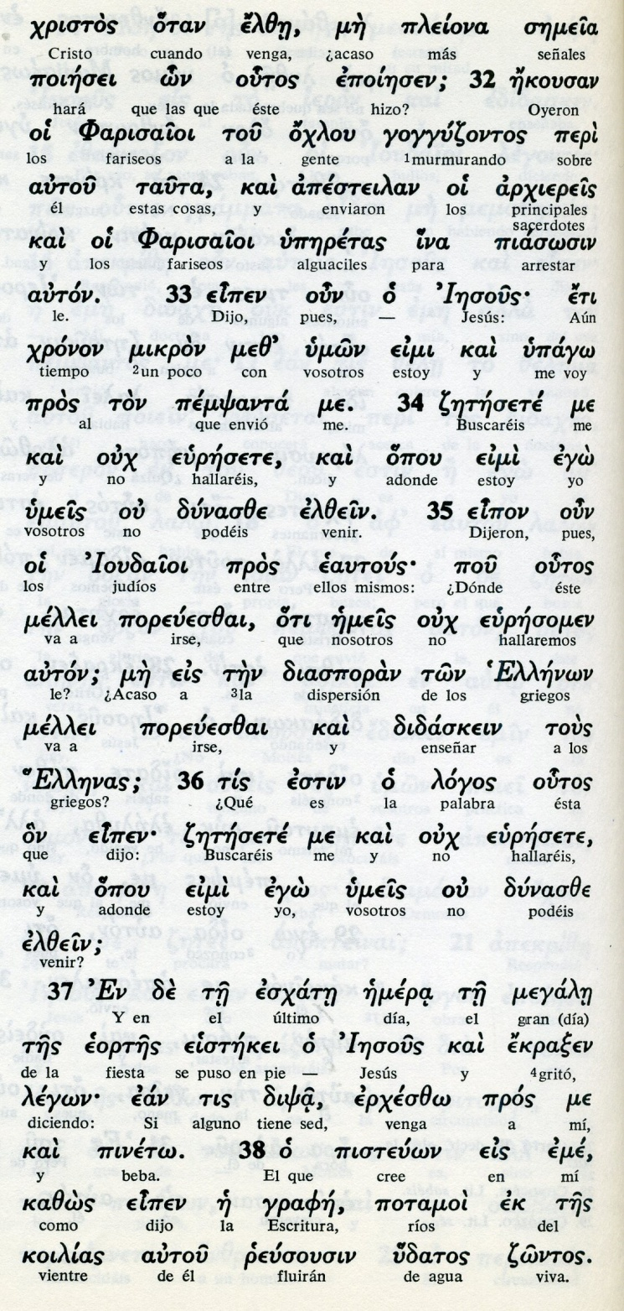

Conceptos básicos

semeia: señales
ojlou: ente
elzein: venir
dsetesete: buscaréis
ekraxen: gritó
diasporan: diáspora, dispersión
esjatze: útimo
pisteuon: creyentes
udatos dsontos: agua viva

39 El se refería al Espíritu que debían recibir los que creyeran en él. Porque el Espíritu no había sido dado todavía, ya que Jesús aún no había sido glorificado.

40 Algunos de la multitud que lo habían oído, opinaban: «Este es verdaderamente el Profeta».

41 Otros decían: «Este es el Cristo». Pero otros preguntaban: «¿Acaso el Cristo vendrá de Galilea?

42 ¿No dice la Escritura que el Mesías vendrá del linaje de David y de Belén, el pueblo de donde era David?».

43 Y por causa de él, se produjo una división entre la gente.

44 Algunos querían detenerlo, pero nadie puso las manos sobre él.

45 Los guardias fueron a ver a los sumos sacerdotes y a los fariseos, y estos les preguntaron: «¿Por qué no lo trajisteis?».

46 Ellos respondieron: «Nadie habló jamás como este hombre».

47 Los fariseos respondieron: «¿También vosotros os dejasteis engañar?

48 ¿Acaso alguno de los jefes o de los fariseos ha creído en él?

49 En cambio, esa gente que no conoce la Ley es la maldita».

50 Nicodemo, uno de ellos, el que había ido a ver a Jesús, les dijo:

51 «¿Acaso nuestra Ley permite juzgar a un hombre sin escucharlo antes para saber lo que hizo?».

52 Le respondieron: «¿Tú también eres galileo? Examina las Escrituras y verás que de Galilea no surge ningún profeta».

53 Y cada uno regresó a su casa

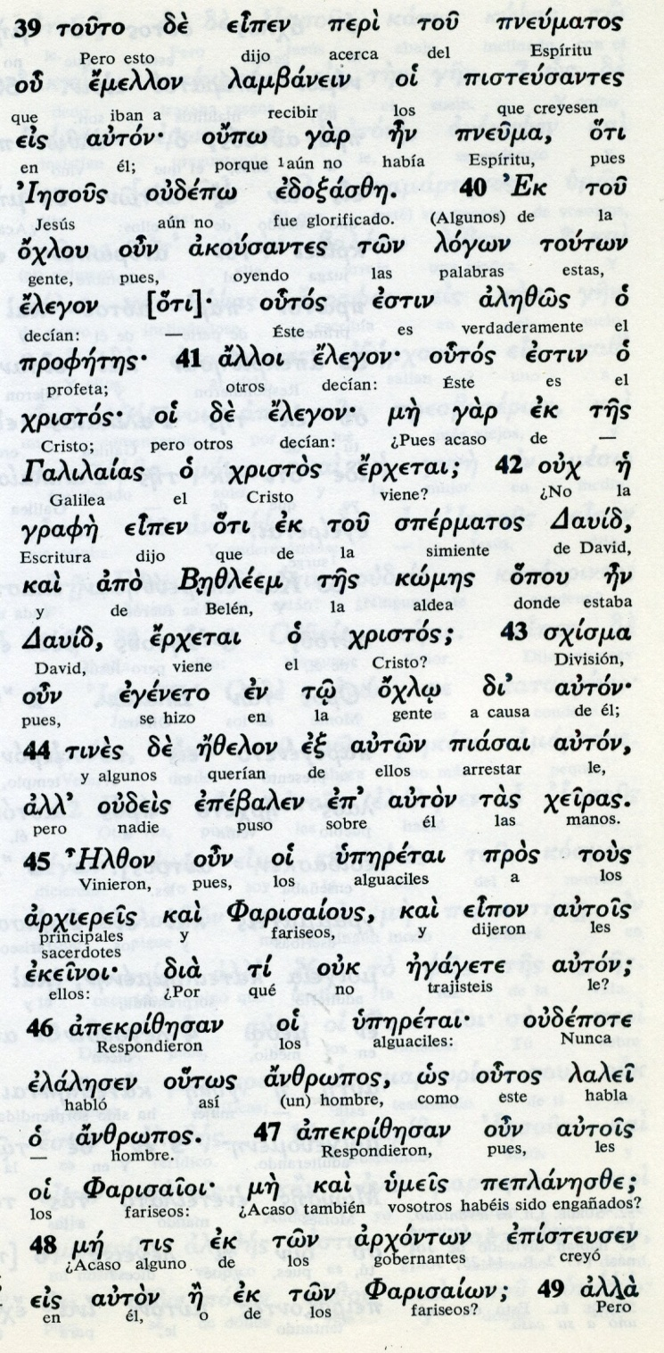

Exégesis
De vuelta a Jerusalén

Jesús fue en su viaje a Jerusalen muy discreto y prudente. Sus parientes y hermanos le sugerían que fuera a Jerusalén para ser conocido.

Jesus les dijo: Mi hora no ha llegado. Vosotros id porque vosotros sois del mundo. Yo no voy, pues no ha llegado mi hora.
El sabia que le esperaban para codenarle. Fue como en secreto y a su debido tiempo apareció en el templo, como habia hecho ya antes otras dos veces.

1. En la fiesta de los tabernáculos

Durantre la fiesta de los tabernaculos, la tercera importante de los judios, después de la Pascua y la de la Expiación, apareció por el templo y siguió lo que ya había comenzado en Cafarnaum: a declararse enviado del Padre y a simbolizar con mensajes claros, pero sugestivos, que el era el enviado de Dios Padre

Hablaba de la necesidad para salvarse de aceptar su doctrina, que es la del Padre
y habilmente echaba en cara a los fariseos que quieran matarle por decir lo que Padre le encargó comunicarles: que él viene de Dios y que pronto va a volver a Dios,
Les echa en cara el que no cumplen de verdad con la ley de Moises, sino con sus vanas tradiciones.

Sus ideas claras mueven a los que han venido de Galilea a decir: ¿Pero no es éste el hijo de José el artesano? ¿No concocemos a su madre y hermanos?

2. Origen divino de Jesús

El insiste que el viene de Dios y sólo cumple la misión que su Padre le ha encomendado
Les dice con claridad que ellos son del mundo, pero que el viene del otro. Y que su misión es salvar a todos.

Yo no he veido de mi, sino del Padre que me envió. Viosotros no le conocéis. Yo si le conozco, porque procedo de él y el me ha enviado
Los adversarios querían predenderlo pero no se atrevían porque su hora no había llegado.

Muchos del pueblo creyeron en él, por que decian: "Cuando venga el Mesías ¿hará acaso más milagros que éste?

Los fariseos oyeron lo que la gente decia y mandaron, de acuerdo con los sacerdotes, a los guardias del templo para que lo deteveran y lo enviarn al tribunal.
Pero los que fueron a prenderle, no se atrevieron por la mucha gente que se ponia de su parte

Los guardias fueron a ver a los sumos sacerdotes y a los fariseos, y estos les preguntaron: «¿Por qué no lo trajisteis?».
Ellos respondieron: «Nadie habló jamás como este hombre».
Los fariseos respondieron: «¿También vosotros os dejasteis engañar? ¿Acaso alguno de los jefes o de los fariseos ha creído en él?
En cambio, esa gente que no conoce la Ley es la maldita».

Nicodemo, uno de ellos, el que había ido a ver a Jesús, les dijo: «¿Acaso nuestra Ley permite juzgar a un hombre sin escucharlo antes para saber lo que hizo?».
Le respondieron: «¿Tú también eres galileo? Examina las Escrituras y verás que de Galilea no surge ningún profeta».

3. La insistencia de Juan

La mayor insistecia del Evangelio de Juan es resaltar la conciencia clara del origen divino de Jesús y la valentia para anunciar en el mismo corazón de los judíos, el templo, su mensaje salvador.

Jesus sabía que alli se jugaba la vida. Pero sabía que su misión era dejar en claro su mensaje y cumplir la misión salvadora para la que el Padre le había enviado.

